PEFC/01-00-01
PEFC ST 2001:2020

Правила использования торговых марок PEFC - Требования

PEFC
МЕЖДУНАРОДНЫЙ СТАНДАРТ

Совет PEFC
ICC Building C1, Route de Pré-Bois 20 1215 Женева 15
Switzerland

t +41 22 799 45 40
f +41 22 799 45 50
e info@pefc.org www.pefc.org

Заявление об авторских правах
© Совет PEFC 2020
На данный стандарт распространяется авторское право Совета PEFC. Настоящий документ находится в свободном доступе на сайте Совета PEFC www.pefc.org или предоставляется по запросу.
Никакая часть настоящего документа, защищенная авторским правом, не может быть изменена или исправлена; воспроизведена или скопирована в любой форме любыми средствами в коммерческих целях без разрешения Совета PEFC.
Единственная официальная версия настоящего документа составлена на английском языке. Переводы настоящего документа на другие языки могут быть предоставлены Советом PEFC или Национальными Органами Управления PEFC. В случае возникновения каких-либо сомнений при интерпретации требований настоящего стандарта преимущественную силу имеет версия на английском языке.

Название документа: Правила использования торговых марок PEFC - Требования
Код документа: PEFC ST 2001:2020
Утверждено: Генеральная ассамблея PEFC Дата: 17.01.2020
Дата выпуска: 14.02.2020
Дата вступления в силу: 14.02.2020
Дата окончания переходного периода: 14.08.2021

Содержание

- Область применения 5
- Нормативные ссылки 5
- Термины и определения 5
- Право собственности на торговые марки PEFC 9
  - Право собственности 9
- Область применения торговых марок PEFC 9
  - Общая область применения торговых марок PEFC 9
  - Область применения торговых марок PEFC «на продукции» 9
  - Область применения торговых марок PEFC «вне продукции» 10
- Требования по использованию торговых марок PEFC 11
  - Общие требования 11
  - Лицензия на использование торговых марок PEFC 11
  - Классификация пользователей торговых марок PEFC 12
- Технические требования к торговым маркам PEFC 15
  - Технические требования по использованию торговых марок PEFC
«на продукции» 15
  - Технические требования по использованию торговых марок PEFC
« вне продукции» 18
- Графические требования к этикеткам PEFC 20
  - Элементы этикетки PEFC 20
  - Графические характеристики 21
  - Возможные варианты использования этикеток 23
  - Изменения 24
Приложение 1 (нормативное):Дополнительные сообщения, которые могут быть размещены на промоэтикетках 25
Приложение 2 (справочное):Примеры неправильного использования этикеток PEFC 27

Предисловие
PEFC, Программа признания лесной сертификации, является международной организацией, продвигающей устойчивое лесоуправление путем лесной сертификации и маркировки лесной продукции. Продукция с заявлением и/или этикеткой PEFC дает уверенность в том, что сырье происходит из устойчиво управляемых лесов.
Совет PEFC признает национальные схемы лесной сертификации, которые должны удовлетворять требованиям Совета PEFC и регулярно проходить проверку на соответствие этим требованиям.
Настоящий стандарт был разработан в результате открытого, прозрачного процесса консультаций на основе консенсуса с учетом широкого круга заинтересованных сторон.
Настоящий документ отменяет и заменяет стандарт PEFC ST 2001:2008 Правила использования логотипа, второе издание. Для пользователей логотипа PEFC с лицензией на использование логотипа PEFC, выданной до публикации настоящего документа,
применяется переходный период от требований стандарта PEFC ST 2001: 2008 к требованиям настоящего стандарта, равный восемнадцати месяцам.

Введение
Торговые марки PEFC предоставляют информацию о происхождении лесной продукции из устойчиво управляемых лесов и других не сомнительных источников. Информация о торговых марках побуждает покупателей и потенциальных покупателей выбирать товары, исходя из экологических и других соображений.
Общая цель использования торговых марок PEFC заключается в том, чтобы путем достоверной, не вводящей в заблуждение передачи точной и проверяемой информации стимулировать спрос и предложение на продукцию, происходящую из устойчиво управляемых лесов, и, таким образом, стимулировать потенциал непрерывного усовершенствования рынка мировых лесных ресурсов.
Организации могут загрузить торговые марки PEFC со своим уникальным номером лицензии с помощью генератора этикеток PEFC. Генератор этикеток PEFC - это бесплатный онлайн-инструмент, позволяющий быстро и просто создавать торговые марки PEFC. Все организации с действующей лицензией на использование логотипа имеют доступ к генератору этикеток.
Настоящий документ основан на общих принципах экологических этикеток и деклараций, определенных в ISO 14020.

Область применения
В настоящем документе устанавливаются требования к пользователям торговых марок PEFC для обеспечения правильного, достоверного, соответствующего и не вводящего в заблуждение использования логотипа PEFC, аббревиатуры PEFC, соответствующих заявлений и/или деклараций.
В настоящем документе определяется юридические средства защиты торговых марок PEFC; права на использование торговых марок PEFC; категории пользователей торговых марок и технические и графические требования по использованию торговых марок PEFC «на продукции» и «вне продукции».
Термин «должен» используется в настоящем стандарте для обозначения положений, обязательных для исполнения. Термин «следует» используется для обозначения положений, необязательных для исполнения, но желательных для принятия и применения. Термин «допускается», используемый в настоящем стандарте, обозначает разрешение, выраженное в настоящем стандарте, а термин «может» относится к способности или к возможности, имеющейся у пользователя стандарта.

Нормативные ссылки
Следующие документы являются обязательными для применения, поскольку на них содержатся ссылки в настоящем документе. Для всех документов, как датированных, так и недатированных, применяется последняя редакция соответствующего документа (с учетом всех поправок).
PEFC ST 2002, Цепочка поставок лесной продукции и продукции из деревьев вне леса - Требования

Термины и определения
В целях настоящего стандарта применяются соответствующие определения, приведенные в стандарте PEFC ST 2002, Цепочка поставок лесной продукции и продукции из деревьев вне леса– Требования.

Готовый продукт
Продукт, полученный в конце производственного процесса, готовый к продаже или распространению среди потребителей (но еще не проданный или не отгруженный).

Лесной материал и материал из деревьев вне леса
Материал, происходящий из лесов или из других источников, признанных Советом PEFC подходящими для PEFC сертификации, например, деревья вне леса, в том числе вторичный материал из этих районов / источников, а также древесные и недревесные материалы, такие как пробка, грибы, ягоды и т.д.,
которые обычно называют недревесная лесная продукция.

Лесная продукция и продукция из деревьев вне леса
Продукция, содержащая лесной материал и материал из деревьев вне леса, в том числе измеримые, но нематериальные продукты, такие как энергия, произведенная из лесного материала и материала из деревьев вне леса.

Использование «вне продукции»
Использование торговых марок PEFC, но не «на продукции», когда такое использование не относится к конкретному продукту или происхождению сырья из PEFC сертифицированного леса. См. также гл. 5 Область применения торговых марок PEFC

Использование «на продукции»
Использование торговых марок PEFC для указания на PEFC сертифицированный материал, из которого изготовлена продукция, или материал, который может восприниматься или пониматься покупателями или общественностью как относящийся к PEFC сертифицированному материалу. Использование «на продукции» может быть прямым (когда торговая марка PEFC размещается на материальной
продукции) и непрямым (торговые марки относятся к материальной продукции, хотя они не размещены непосредственно на ней). См. также гл. 5 Область применения торговых марок PEFC

Уполномоченный орган PEFC
Уполномоченным органом является организация, имеющая разрешение Совета PEFC на выдачу лицензий на использование торговых марок PEFC и на нотификацию органов по сертификации от имени Совета PEFC. Уполномоченный орган PEFC обычно является
Национальным Органом Управления PEFC.

PEFC сертифицированный материал
Категория материала для:
    - Лесного материала и материала из деревьев вне леса, поставляемого поставщиком, имеющим признанный PEFC сертификат с заявлением PEFC «x% PEFC сертифицированный», или поставщиком, имеющим признанный PEFC сертификат по стандарту лесоуправления, который был одобрен PEFC с заявлением другой схемы,
одобренной PEFC.
Примечание: Одобренные заявления схем PEFC публикуются онлайн на вебсайте PEFC www.pefc.org.
    - Вторичного материала (поставляемого без заявления «x% PEFC сертифицированный»)

PEFC сертифицированный продукт / продукция
Продукт (продукция) проданный / переданный организацией с заявлением PEFC «x% PEFC сертифицированный».

Цепочка поставок PEFC
Процессы организации по обработке продукции из лесного материала и материала из деревьев вне леса, а также информация, относящаяся к категории такого материала, и предоставление точных и достоверных заявлений PEFC.

PEFC контролируемые источники
Категория материала, включающая лесной материал и материал из деревьев вне леса, определенный организацией посредством своей системы должной добросовестности как материал с «незначительным риском» происхождения из сомнительных источников.
Примечание: «PEFC контролируемые источники» также является заявлением PEFC, которое может использоваться для материалов этой категории.

Этикетки PEFC
Этикетки PEFC состоят из логотипа PEFC и дополнительных элементов, таких как название этикетки, сообщение, название веб-сайта и рамка. Дополнительные элементы дополняют логотип, предоставляя информацию о том, что означает логотип PEFC. Логотип PEFC должен всегда использоваться на этикетках PEFC. При определенных обстоятельствах, описанных в настоящем документе, некоторые элементы этикеток PEFC могут быть опущены, и окончательным вариантом дизайна этикетки будет сам логотип PEFC без дополнительных элементов.

Национальные Органы Управления PEFC (НОУ PEFC)
Национальными Органами Управления PEFC (НОУ PEFC) являются независимые национальные организации, созданные для развития и применения системы PEFC в своей стране. Перечень НОУ PEFC и их контактные данные
Находятся на сайте Совета PEFC. НОУ PEFC часто также являются «уполномоченным органом PEFC».
См. 3.6.

Признанный PEFC сертификат
    - Действующий аккредитованный сертификат по лесоуправлению, выданный нотифицированным PEFC органом по сертификации на соответствие признанной(-ому) Советом PEFC системе/стандарту по лесоуправлению.
    - Действующий аккредитованный сертификат по цепочке поставок, выданный нотифицированным PEFC органом по сертификации на соответствие стандарту по цепочке поставок PEFC или другому стандарту по цепочке поставок, одобренному PEFC.
Примечание 1: Признанные PEFC системы лесной сертификации и стандарты по цепочке поставок можно найти на вебсайте Совета PEFC www.pefc.org.
Примечание 2: В случае группового сертификата или сертификата с несколькими площадками, если имеется подтверждение в виде отдельного документа, такого как приложение к сертификату или суб-сертификат, что на площадку или участника группы распространяется действие сертификата, такой документ и сертификат вместе считаются признанным PEFC сертификатом этой площадки / участника.

Торговые марки PEFC
Торговые марки PEFC являются символами, которые представляют визуальную идентификацию PEFC. Они зарегистрированы и принадлежат Совету PEFC. Существует две торговые марки PEFC:
    - Аббревиатура «PEFC» и
    - Логотип PEFC. Он состоит из двух деревьев, окруженных стрелкой. Внизу находится аббревиатура «PEFC». Логотип PEFC должен всегда использоваться на этикетках PEFC (см. также п. 3.11, определение этикеток PEFC).

Вторичный материал
Лесной материал и материал из деревьев вне леса, который:
    - был восстановлен из отходов в процессе производства. Исключение составляет повторное использование таких материалов, как например, отбракованные при обработке и шлифовке материалы или обрезки, которые были получены в результате процесса производства и могут быть повторно использованы в том же процессе, в результате которого они были получены. Исключение составляет побочная продукция, например, побочная продукция лесопиления (опилки, щепа, кора и т.д.) или отходы лесного хозяйства (кора, щепа из сучьев, корни и т.д.), поскольку они не представляют собой «поток отходов»,
    - Бытовые отходы или отходы коммерческих, промышленных или государственных организаций, выступающих в роли конечных пользователей продукта, который больше не может быть использован по назначению. Такой материал включает в себя материал, возвращенный из цепочки сбыта.
Примечание 1: Термин «которые могут быть повторно использованы в том же процессе, в результате которого они были получены» означает, что материал, полученный в результате одного процесса, непрерывно возвращается в тот же процесс на той же площадке. Примером могут служить отходы прессовальной линии в плитном производстве, которые непрерывно поступают на ту же прессовальную линию. Такой материал не считается вторичным материалом.
Примечание 2: Определение основано на определениях стандарта ISO 14021.
Примечание 3: Различные примеры вторичных материалов можно найти в Руководстве PEFC GD 2001.

Ритейлер
Лицо, закупающее PEFC сертифицированную готовую продукцию у PEFC сертифицированных компаний и продающее ее потребителям.

Деревья вне леса (TOF)
Деревья, растущие за пределами территорий, определенных национальным законодательством как лесные земли. Такие территории обычно классифицируются как «сельское хозяйство» или «поселение».

Право собственности на торговые марки PEFC

Право собственности
    - Логотип PEFC и аббревиатура PEFC защищены авторским правом и являются зарегистрированными торговыми марками, принадлежащими Совету PEFC. Несанкционированное использование этого защищенного авторским правом материала запрещено и может привести к судебному разбирательству.
    - Логотип PEFC и аббревиатура PEFC не должны сопровождаться какими-либо символами, указывающими на то, что они являются зарегистрированными торговыми марками, такими как TM или R.

Область применения торговых марок PEFC

Общая область применения торговых марок PEFC
    - Торговые марки PEFC и соответствующие заявления указывают на то, что лесной материал и материал из деревьев вне леса, содержащийся в маркированной продукции и/или продукции с заявлением PEFC, происходит из устойчиво управляемых лесных, вторичных и/или контролируемых источников.
    - Торговые марки PEFC также показывают, что компания, которая производит маркированный продукт или продукт, заявленный как сертифицированный, управляется с соблюдением социальных требований и имеет действующую систему управления.
    - Кроме того, торговые марки PEFC информируют о взаимосвязи организации с PEFC или о наличии у нее статуса PEFC сертифицированной организации.

Область применения торговых марок PEFC «на продукции»
    - Область применения торговых марок PEFC «на продукции» включает:
      - Прямое использование торговых марок «на продукции», относящейся к PEFC сертифицированному материалу, или на ее упаковке;
      - Непрямое использование «на продукции» посредством любой ссылки, которая может быть истолкована таким образом, как если бы сам продукт был сертифицирован или содержал PEFC сертифицированный материал, например, в средствах массовой информации или на маркетинговых материалах, чтобы проинформировать о том, что это PEFC сертифицированный продукт.
Пример 1: Использование торговых марок PEFC в рекламных объявлениях, на брошюрах, веб-сайтах или на упаковочных листах, относящихся к фактической продукции, чтобы проинформировать, что это PEFC сертифицированная продукция.
Пример 2: Ссылка на сертифицированный статус поставщика или производителя продукта, например: «Этот журнал был напечатан в типографии, имеющей сертификат PEFC», или «Этот журнал был напечатан на PEFC сертифицированной бумаге».
      - Прямое или непрямое использование на продукции со ссылкой на PEFC сертифицированный материал используется как часть производственного процесса. См. также 7.1.1.3.
Например: «Этот бренди выдерживался в дубовых бочках из устойчиво управляемых лесов, переработанных и контролируемых источников» или «это растение было выращено из семян, происходящих из устойчиво управляемых лесов и контролируемых источников».

    - Торговые марки PEFC распространяются на всю маркированную или имеющую заявление PEFC лесную продукцию и продукцию из деревьев вне леса, а не какую-либо ее часть. При этом упаковка не считается частью продукции. Упаковка PEFC сертифицированного продукта может также включать лесной материал или материал из деревьев вне леса и на ней также можно использовать торговые марки PEFC. В случаях, когда и продукция и упаковка являются PEFC сертифицированными, то на упаковке может быть две этикетки PEFC. См. также 7.1.1.1.

Область применения торговых марок PEFC «вне продукции»
    - Область применения торговых марок PEFC «вне продукции» включает любое использование
торговых марок PEFC, которое не входит в область применения торговых марок PEFC «на продукции»:
- информация об одобрении систем лесной сертификации в PEFC
- информация о сертифицированном статусе (это относится к торговым маркам PEFC в группах B и C в соответствии с описанием групп пользователей в п. 6.3 настоящего стандарта)
- информация о признании сертификатов организацией PEFC (органы по сертификации)
- информация о деятельности по аккредитации PEFC (органы по аккредитации)
- информация о закупке PEFC сертифицированной продукции или обязательство закупать
PEFC сертифицированную продукцию (конечные пользователи PEFC сертифицированной продукции);
- информация о членстве в PEFC или сотрудничестве с PEFC (члены и партнеры Совета PEFC и/или национальных органов управления PEFC)
- информация о проектах и ​​инициативах, направленных на разработку и продвижение систем и сертификатов PEFC
- прочее использование торговых марок PEFC в образовательных или рекламных целях (Совет PEFC и национальные органы управления, сертифицированные организации, органы по сертификации, органы по аккредитации, несертифицированные организации, продающие PEFC сертифицированную продукцию и т.п.)
- информирование в общем о наличии PEFC сертифицированной продукции в магазине и/или онлайн, без ссылки на конкретный PEFC сертифицированной продукт или материал, включенный в

Требования по использованию торговых марок PEFC

Общие
    - Торговые марки PEFC должны содержать корректную ссылку на Совет PEFC, членов PEFC и их системы.

    - Логотип и этикетки PEFC должны быть получены из Генератора этикеток PEFC.
    - Торговые марки PEFC или любые их элементы не должны использоваться как часть других торговых марок или этикеток или быть включены в них, а также сочетаться с другими изображениями, словами или символами таким образом, чтобы создавать другую марку или вводить общественность в заблуждение относительно того, что обозначают торговые марки PEFC.
    - Торговые марки PEFC не должны использоваться таким образом, при котором они могут быть неверно истолкованы, создавать путаницу в отношении систем PEFC или подразумевать, что PEFC участвует, поддерживает
или несет ответственность за деятельность сертифицированного лица, выходящую за рамки сертификации. Торговые марки PEFC не должны использоваться таким образом, чтобы они могли привести к ошибочному толкованию или пониманию деятельности организаций в отношении своих сертификатов PEFC или снижать
доверие к системе PEFC.
    - Торговые марки PEFC не должны использоваться в названиях торговых брендов, названиях компаний или названиях доменов веб-сайтов, если такое их использование не разрешено Советом PEFC.
    - Торговые марки PEFC не должны использоваться вместе с другими заявлениями, сообщениями или этикетками, которые могут быть неправильно поняты или вводить в заблуждение в отношении качества, характеристик, содержания, производственного процесса и т. п. продукта, который они сопровождают, PEFC сертификации или системы PEFC в целом.

    - Если на одном том же продукте вместе с торговыми марками PEFC используются другие сообщения, заявления или этикетки, то должно быть четко определено, на какие характеристики товара ссылаются торговые марки PEFC.
    - Торговые марки PEFC должны использоваться только с сообщениями, предоставленными Советом PEFC. Любое использование торговых марок, не предусмотренных в документации Совета PEFC, должно быть одобрено Советом PEFC.
    - Любое использование торговых марок PEFC должно быть точным и соответствовать применимым требованиям законодательства. Организации несут ответственность за соблюдение действующего законодательства при использовании торговых марок PEFC.
    - Совет PEFC оставляет за собой право отказать в использовании торговых марок PEFC, если такое использование не соответствуют стратегической цели и миссии PEFC.

Лицензия на использование торговых марок PEFC
    - Торговые марки PEFC должны использоваться в соответствии с лицензией на использование торговых марок PEFC, выданной Советом PEFC или уполномоченным органом PEFC. Лицензия на использование торговой марки PEFC включает выдачу уникального номера лицензии.

    - Лицензия должна быть получена путем подписания лицензионного соглашения (договора об использовании торговой марки) между организацией, подающей заявку на использование торговой марки, и Советом PEFC или
уполномоченным органом PEFC.

    - Номер лицензии организации, использующей торговые марки PEFC, должен сопровождать торговые марки PEFC всякий раз, когда они используются, за исключением заявлений о применении цепочки поставок PEFC.
Например: «Мы производим PEFC сертифицированный материал (PEFC/XX-XX-XX)».
Примечание 1: При использовании аббревиатуры PEFC в рекламных целях в тексте, где она используется более одного раза, номер лицензии PEFC может появляться только при первом использовании аббревиатуры PEFC.
В тех случаях, когда этикетка PEFC с номером лицензии используется рядом с текстом или на той же странице, что и текст,
При этом организация, использующая аббревиатуру PEFC, может быть четко идентифицирована, аббревиатура PEFC может использоваться без
номера лицензии.
Примечание 2: При использовании торговых марок PEFC в прессе (статьях) или научных статьях нет необходимости использовать и/или указывать номер лицензии PEFC.

    - При использовании торговых марок PEFC «вне продукции» Совет PEFC или соответствующий уполномоченный орган PEFC может выдать разрешение на одноразовое использование торговой марки. Такая лицензия ограничивается использованием торговой марки один раз. Предупреждение: «Воспроизводится с разрешения [уполномоченного органа]» должно быть размещено на видном месте вместе с торговой маркой PEFC.
    - В исключительных случаях этикетки PEFC могут использоваться без номера лицензии, с предварительного одобрения уполномоченного органа PEFC, выдавшего лицензию, при следующих обстоятельствах:
      - из-за размера этикетки PEFC неразборчиво виден номер лицензии
      - применяемая технология не позволяет использовать номер лицензии вместе с
этикеткой PEFC;
      - а так же для использования «на продукции», когда:
        - торговые марки PEFC с номером лицензии используются на других частях продукции (например, на упаковке, больших коробках, листовках или инструкциях).
        - пользователь торговых марок PEFC может быть четко и однозначно идентифицирован по другой информации, размещенной «на продукции».

Классификация пользователей торговых марок PEFC
    - Группа А: Национальные Органы Управления и уполномоченные органы PEFC
      - Национальные органы управления PEFC или другие уполномоченные органы PEFC имеют право использовать торговые марки PEFC только «вне продукции».
    - Группа В: Предприятия, сертифицированные по признанному PEFC стандарту устойчивого лесоуправления (SFM)
      - Чтобы получить лицензию на торговую марку PEFC, организация должна иметь действующий сертификат по лесоуправлению.

      - Предприятия группы B, имеющие признанный PEFC сертификат, имеют право использовать торговые марки PEFC только «вне продукции», кроме случаев, когда они также сертифицированы по стандарту цепочки поставок PEFC.
      - Если сертификат приостановлен, отозван или прекращен, лицензия на торговые марки PEFC будет автоматически приостановлена (до тех пор, пока приостановка не будет отменена) или ее действие не будет прекращено.

    - Группа С: Организации, сертифицированные по международному стандарту цепочки поставок PEFC или стандарту по цепочке поставок, признанному PEFC
      - Чтобы получить лицензию на торговую марку PEFC, организация должна иметь действующий признанный PEFC сертификат по цепочке поставок (см. Определение признанного PEFC сертификата в п. 3.13).
      - Пользователи торговых марок группы C имеют право использовать торговые марки PEFC «на продукции» и «вне продукции».
      - Если сертификат приостановлен, отозван или прекращен, лицензия на торговые марки PEFC будет автоматически приостановлена (до тех пор, пока приостановка не будет отменена) или ее действие не будет прекращено.
    - Группа D: Прочие пользователи
      - Организации и другие юридические лица, не относящиеся к пользователям торговых марок PEFC групп A, B и C.
      - Группа D включает такие организации, как торговые и промышленные ассоциации, ритейлеры, научно-исследовательские и образовательные учреждения, органы по сертификации, органы по аккредитации, государственные организации, неправительственные организации и пр. Группа D также включает организации, входящие в цепочку лесной продукции и продукции из деревьев вне леса, когда сертификат по цепочке поставок к ним не применяется, поскольку они являются конечными пользователями лесной продукции и продукции из деревьев вне леса или продают продукцию с заявлениями и/или этикетками, размещенными на продукции их поставщиками.
      - Пользователи торговых марок группы D имеют право использовать торговые марки PEFC только «вне продукции».

      - Ритейлеры группы D, закупающие готовую PEFC сертифицированную продукцию и продающие готовую продукцию напрямую потребителю, не изменяя упаковку и не смешивая товары с несертифицированной продукцией, могут в исключительных случаях использовать непрямое размещение торговых марок PEFC «на продукции» (см. требование 5.2.1.b) для стимулирования и продвижения PEFC сертифицированной продукции
в соответствии со следующими требованиями:
        - поддержание лицензии на торговые марки PEFC для пользователей группы D.
        - Промоэтикетка PEFC должна использоваться как минимум один раз со следующим сообщением: «Продукция, отмеченная торговыми марками PEFC, может поставляться как PEFC сертифицированная продукция». Такое сообщение должно быть размещено на видном месте, чтобы было понятно, что обозначают
торговые марки PEFC в каталоге, брошюре или прайс-листе.
        - Торговые марки PEFC могут использоваться без номера лицензии организации в каталоге, брошюре или перечне продукции рядом с теми продуктами, которые представляются как PEFC сертифицированные.
        - На материальной продукции должны быть размещены торговые марки PEFC, используемые «на продукции» вместе с номером лицензии PEFC сертифицированного поставщика.
        - Такое использование (в первом случае) должно быть одобрено Советом PEFC или уполномоченным органом PEFC, а затем и Советом PEFC; или уполномоченный орган PEFC должен утверждать такое использование ежегодно или выдавать новое одобрение всякий раз, когда дизайн торговой марки изменяется каким-либо образом.
        - Торговые марки PEFC должны всегда использоваться в соответствии с настоящим стандартом и другой соответствующей документацией PEFC.
Примечание: Поскольку торговые марки PEFC всегда будут появляться хотя бы один раз в каталоге, брошюре или списке товаров, требование 6.2.5 не применяется в этом случае.

Таблица 1: Общее описание использования

Пользователь торговых марок PEFC | Использование «на продукции» | Использование «вне продукции»
Группа А: Национальные Органы Управления | Нет | Да
Группа В: Организации с сертифицированным устойчивым лесоуправлением | Нет | Да
Группа С: Организации с сертифицированной цепочкой поставкой | Да | Да
Группа D: Прочие пользователи | Нет | Да

Примечание 1: Владельцы сертификатов группы B, которые также имеют сертификат по цепочке поставок PEFC и, следовательно, относятся также к группе C, могут использовать торговые марки PEFC «на продукции».
Примечание 2: Дополнительные сообщения «вне продукции», которые могут также быть использованы, например, значок с изображением леса, представлены в Приложении А для пользователей группы B.
Примечание 3: Для ритейлеров группы D, см. требование 6.3.4.4.

Технические требования к торговым маркам PEFC

Технические требования по использованию торговых марок PEFC «на продукции»

Общие требования
      - Продукт, к которому относятся торговые марки PEFC, должен быть четко идентифицирован и понятен. Если продукт нельзя четко идентифицировать, сообщение на этикетке или название продукта (см. 8.3.3) должно указывать на связь между торговыми марками и продуктом.
Например: Если PEFC сертифицированные карандаши обернуты в упаковку, изготовленную из лесного материала, не сертифицированного PEFC, то в сообщении на этикетке PEFC, которое сопровождает логотип на упаковке, должно быть указано, к какому продукту относится логотип, заменяя «этот продукт» на «эти карандаши» в сообщении на этикетке.
      - Чтобы определить процентное содержание сертифицированного материала в продукте и иметь право на использование
торговых марок необходимо учитывать этот продукт полностью. Смотрите также п. 5.2.2.
Например: Книга может содержать торговые марки PEFC, если вся она (страницы плюс обложки) содержит не менее 70% сертифицированного материала.
      - Непрямое использование «на продукции» со ссылкой на PEFC сертифицированный материал, используемый как часть производственного процесса продукта (как указано в пункте 5.2.1 с), должно быть одобрено Советом PEFC.
Примечание: Чтобы получить одобрение Совета PEFC, организации могут обратиться в уполномоченный орган PEFC, выдавший им лицензию.

Этикетки PEFC «на продукции»

Этикетка «PEFC сертифицированный»
        - Этикетка «PEFC сертифицированный» является общей этикеткой, которая используется «на продукции»:
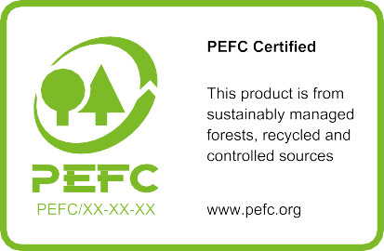

        - Этикетка «PEFC сертифицированный» может использоваться, когда не менее 70% лесных материалов и материалов из деревьев вне леса, включенных в продукт, PEFC сертифицированы, а содержание вторичного материала - менее 100%.
Примечание: Содержание вторичных материалов включено в категорию лесного материала и материала из деревьев вне леса. См. определение 3.7.
        - Сообщение на этикетке, которое должно сопровождать PEFC сертифицированную этикетку - «[Этот продукт] происходит из устойчиво управляемых лесов, вторичных и контролируемых источников». Формулировка [этот продукт] может быть заменена названием сертифицированного продукта или сертифицированного материала, включенного в продукт,
на который ссылается этикетка, согласно генератору этикеток. См. также п. 7.1.1.1. и 8.3.

        - Если продукт не включает PEFC сертифицированный материал из вторичных источников, сообщение на этикетке может использоваться без слова «вторичных».
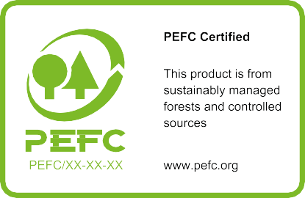

        - Если продукт включает в себя только материал из PEFC сертифицированных лесов, т.е. материал, поставляемый с заявлением «100% PEFC чистый», сообщение на этикетке может быть следующим: «[Этот продукт] происходит из устойчиво управляемых лесов».
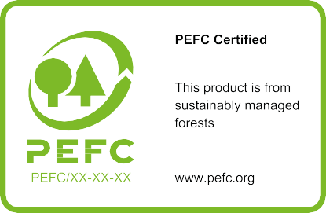

        - В случае сертификации проекта, слово «этот продукт» должно быть заменено словами «лесной материал и материал из деревьев вне леса, используемый в этом проекте». Слово «проект» может быть заменено типом проекта (павильон, башня и т.п.).

7.1.2.2 Этикетка «PEFC вторичный»
7.1.2.2.1 Этикетка «PEFC вторичный» должна использоваться, когда продукт включает только вторичный материал (см. 3.15, определение вторичного материала). Название этикетки «PEFC вторичный», сообщение на этикетке: «[Этот продукт] происходит из вторичных источников». Формулировка [этот продукт] может быть заменена названием
сертифицированного продукта или материала, включенного в этот продукт, к которому относится этикетка PEFC, согласно генератору этикеток.
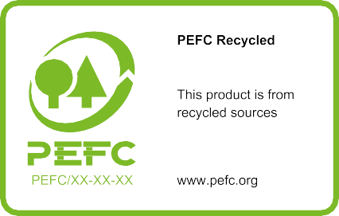

Таблица 2: Описание вариантов использования этикетки PEFC «на продукции»

 | 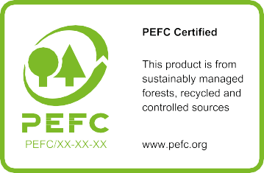 | 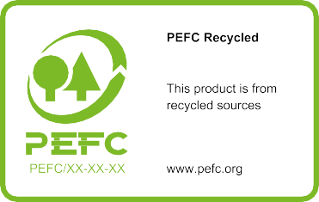
Название этикетки | PEFC сертифицированный | PEFC вторичный
Требования по использованию | Минимум 70% PEFC сертифицированного материала и менее 100% вторичного материала | 100% вторичный материал
Общая информация на этикетках | «[Этот продукт] происходит из устойчиво управляемых лесов, вторичных и контролируемых источников»  «Этот продукт» должен быть заменен названием сертифицированного продукта или сертифицированного материала, если неясно, к чему относится этикетка.  Если продукт не включает вторичный материал, информация на этикетке может быть  без слова «вторичный»  Если продукт включает только материал из PEFC сертифицированных лесов, сообщение на этикетке может использоваться без фразы «переработанных и контролируемых источников». | «[Этот продукт] происходит из вторичных источников».  Формулировка «Этот продукт» должен быть заменен названием сертифицированного продукта или сертифицированного материала, если непонятно,  к чему относится этикетка.

Аббревиатура PEFC

      - Аббревиатура PEFC может использоваться непосредственно «на продукции», если такая продукция содержит минимум 70% PEFC сертифицированного материала.
Пример 1: Этот продукт был сделан из PEFC сертифицированной древесины (PEFC/XX-XX-XXX).
Пример 2: Этот журнал был сделан из PEFC сертифицированной бумаги (PEFC/XX-XX-XXX).

      - Номер лицензии на использование торговых марок PEFC, принадлежащий организации, всегда должен использоваться с аббревиатурой PEFC, даже если на этом продукте нет этикетки PEFC с номером лицензии.
      - Сертифицированный продукт или сертифицированный материал, включенный в этот продукт, к которому относится аббревиатура PEFC, должен быть четко обозначен. В тех случаях, когда непонятно, к какому продукту относится аббревиатура PEFC, название продукта должно быть указано. См. требование 7.1.1.1.
      - Любые случаи использования аббревиатуры PEFC «на продукции», отличающиеся от указанного выше, должны быть одобрены Советом PEFC.
Примечание: Чтобы получить одобрение Совета PEFC, организации могут обратиться в уполномоченный орган PEFC, выдавший им лицензию.
      - Требования, изложенные в этом разделе, не применяются при использовании сертифицированными организациями аббревиатуры PEFC на заявлениях цепочки поставок, в соответствии со стандартом по цепочке поставок PEFC ST 2002.

Технические требования по использованию торговых марок PEFC «вне продукции»

Этикетки PEFC «вне продукции»
      - Промоэтикетка этикетка PEFC это:

      - Промоэтикетка PEFC должна включать общее сообщение: «Продвигаем устойчивое лесоуправление».
      - Дополнительные сообщения, которые могут размещены на этикетках в рекламных целях, можно найти в Приложении А к настоящему стандарту.

      - Сообщения на этикетках PEFC «вне продукции» могут использоваться в рекламных целях без этикеток PEFC в соответствии с теми же требованиями, что и при использовании на этикетке. В этих случаях и всякий раз, когда этикетки PEFC не используется рядом с сообщением, рядом с сообщением должен быть
номер лицензии на торговые марки PEFC.

      - Организации, имеющие сертификат по лесоуправлению или по цепочке поставок PEFC (группы пользователей B и C), могут использовать промоэтикетку PEFC на:
        - фирменных бланках, каталогах или любых других рекламных материалах, если нет сомнений в том, что является сертифицированным материалом. См. также 7.2.1.6.
        - счетах или товаро-транспортных документах на поставку. Продукты, которые поставляются с заявлением PEFC, должны четко идентифицироваться.
      - Этикетка PEFC может использоваться в рекламных целях на некоммерческих продуктах. В таком случае должно быть понятно, на что указывает этикетка PEFC на некоммерческих продуктах. На промоэтикетке должно быть сообщение.
Примечание: Для использования этикетки PEFC в каталогах, брошюрах или списках продукции несертифицированных ритейлеров см. п. 6.3.4.4.

7.2.2 Аббревиатура PEFC
7.2.2.1 Использование аббревиатуры PEFC «вне продукции» разрешается на тех же условиях, что и на промоэтикетке PEFC. Она всегда должна быть точной и при помощи недвусмысленных терминов ссылаться на PEFC.

Графические требования к этикеткам PEFC

Элементы этикетки PEFC

F
A
C
D
This product is from sustainably managed
forests, recycled and controlled sources
B
E

Логотип PEFC (А)
      - Логотип PEFC состоит из стрелы, окружающей два дерева и аббревиатуры «PEFC», расположенной внизу.

Номер лицензии на торговую марку PEFC (B)
      - Для идентификации организации при помощи торговой марки PEFC должен использоваться логотип PEFC вместе с номером лицензии организации. См. требование 6.2.1.

Название этикетки (С)
      - Название этикетки отражает смысл логотипа.
      - Официальные названия этикеток PEFC должны быть на английском языке. Переводы должны быть получены из генератора этикеток PEFC.
      - Этикетка PEFC может включать название на нескольких языках. Различные варианты предоставляются генератором этикеток PEFC.

Сообщение на этикетке (D)
      - Название этикетки отражает смысл логотипа.
      - Официальные названия этикеток PEFC должны быть на английском языке. Переводы официальных сообщений на этикетках на другие языки должны быть получены из генератора этикеток PEFC.
      - Этикетка PEFC может содержать сообщение на нескольких языках. Различные варианты предоставляются генератором этикеток PEFC.

Веб-сайт PEFC (E)

      - Веб-сайт Совета PEFC www.pefc.org может быть заменен веб-сайтом уполномоченного органа PEFC.

Рамка этикеток PEFC (F)
      - При использовании рамки, всегда должны соблюдаться пропорции и размеры в различных вариациях элементов этикетки.

Графические характеристики

Цвета
      - Этикетки PEFC могут использоваться в трех цветах: зеленом, черном и белом и всегда с одним и тем же контрастным цветным фоном.

      - Этикетка PEFC зеленого цвета должна иметь рамку такого же зеленого цвета, а название этикетки PEFC, сообщение и название веб-сайта PEFC должны быть черными. При использовании этикетки черного или белого цвета все элементы этикетки PEFC должны быть одного цвета. Название этикетки PEFC для всех трех видов этикетки должно быть выделено жирным шрифтом.
Примечание: В целях описания графических характеристик используется зеленая этикетка «PEFC сертифицированный» в рамке альбомной ориентации. Те же принципы применяются ко всем другим этикеткам.

This product is from sustainably managed forests, recycled and controlled sources

This product is from sustainably managed forests, recycled and controlled sources

This product is from sustainably managed forests, recycled and controlled sources

Расположение этикетки
      - Этикетка PEFC может использоваться в книжном или альбомном виде.

This product is from sustainably managed forests, recycled and controlled sources

Размеры

Альбомная ориентация

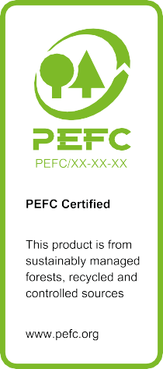
Книжная ориентация

      - Соотношение высоты и ширины должно всегда соблюдаться. Пропорции между различными элементами этикетки PEFC также должны соблюдаться.

Минимальный размер
      - Минимальный размер этикетки должен составлять:

11 мм

Размещение
      - Этикетка должна быть окружена пустым пространством, чтобы она не загромождалась и оставалась легко узнаваемой. Минимальный объем свободного пространства должен быть эквивалентен размеру буквы «P» в аббревиатуре PEFC в этикетке.

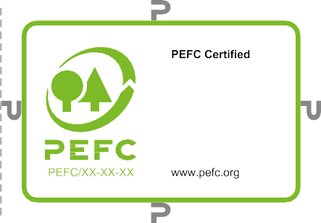

This product is from sustainably managed forests, recycled and controlled sources

This product is from sustainably managed forests, recycled and controlled sources

Возможные варианты использования этикеток
    - Следующие элементы можно не включать в этикетки PEFC:
Таблица 3: Дополнительные элементы этикеток PEFC

 | Этикетка «PEFC сертифицированный» | Этикетка «PEFC вторичный» | Этикетка «вне продукции»
Логотип PEFC | Нет | Нет | Нет
Название этикетки | Да | Нет | N/A
Сообщение на этикетке | Да* | Да* | Да*
Вебсайт PEFC | Да | Да | Да
Рамка | Да | Да | Да

Должно соответствовать требованию 7.1.1.1. См. также требования 8.3.2 и 8.3.3.

    - При использовании этикеток PEFC без сообщения, такая этикетка может содержать название продукта, как в образце ниже.
Упаковка

    - Когда неясно, к чему относится этикетка (см. требование 7.1.1), сообщение этикетки может быть заменено названием продукта.
    - Этикетка PEFC может использоваться без сообщения в рекламных целях, если из контекста понятно, что означает PEFC.

    - Если дизайн не позволяет использовать обычные размеры этикетки PEFC, она может использоваться следующим образом, предварительно получив одобрение от уполномоченного органа PEFC, выдавшего лицензию. При использовании «на продукции», продукт или материал, к которому относится этикетка,
должен быть понятен. При использовании в рекламных целях должно быть понятно, что означает PEFC.
- При этом логотип PEFC состоит из двух деревьев, окруженных стрелкой и номером лицензии на использование торговой марки, размещенных рядом друг с другом. Минимальный размер этого формата этикетки должен гарантировать, что аббревиатура PEFC и номер лицензии легко читаются.

PEFC/XX-XX-XX

- При этом логотип PEFC состоит из двух деревьев, окруженных стрелкой,аббревиатуры PEFC и номера лицензии на использование торговой марки, которые размещены под аббревиатурой PEFC. Минимальный размер этого формата этикетки
должен гарантировать, что аббревиатура PEFC и номер лицензии легко читаются.

PEFC/XX-XX-XX

Изменения
    - Этикетки PEFC, полученные из генератора этикеток PEFC, не подлежат изменению или воссозданию.
    - Использование этикетки PEFC в нестандартных цветах или любые другие изменения требует получения предварительного одобрения от Совета PEFC.
Примечание: Чтобы получить одобрение Совета PEFC, организации могут обратиться в уполномоченный орган PEFC, выдавший им лицензию.

Приложение 1 (нормативное):
Дополнительные сообщения, которые могут быть размещены на промоэтикетках
Таблица 4: Дополнительные сообщения, которые могут быть размещены на промоэтикетках

Группа пользователей торговых марок | Сообщение
Группа В | - Продвигаем устойчивое лесоуправление  - [Название компании] имеет PEFC сертификат по устойчивому лесоуправлению  - [Название компании] управляет этим лесом в соответствии с требованиями PEFC сертификации  - Наше лесоуправление сертифицировано по системе PEFC
Группа С | - Продвигаем устойчивое лесоуправление  - [Название компании] имеет PEFC сертифицированную цепочку поставок  - [Название компании] предлагает PEFC сертифицированную продукцию  - Поставляя PEFC, [мы/название компании] поддерживаем устойчиво управляемые леса во всем мире  - Поставляя [древесину/бумагу/упаковку PEFC], [мы/название компании] поддерживаем устойчиво управляемые леса во всем  - Логотип PEFC на нашей продукции гарантирует, что наша [древесина/бумага/упаковка] поступает из устойчиво управляемых лесов, вторичных и контролируемых источников. Каждая покупка продукта с маркировкой PEFC имеет значение для лесов и лесных сообществ по всему миру.
Группа D:  Органы по сертификации | - Продвигаем устойчивое лесоуправление  - [Орган по сертификации] аккредитован для сертификации лесоуправления по системе PEFC  - [Орган по сертификации] аккредитован для сертификации цепочки поставок по системе PEFC  - [Орган по сертификации] аккредитован для сертификации лесоуправления и цепочки поставок по системе PEFC.
Группа D:  Органы по аккредитации | - Продвигаем устойчивое лесоуправление  - [Название органа по аккредитации] предоставляет аккредитацию по лесоуправлению PEFC  - [Название органа по аккредитации] предоставляет аккредитацию по цепочке поставок PEFC  - [Название органа по аккредитации] предоставляет аккредитацию по лесоуправлению и цепочке поставок PEFC.
Группа D:  Несертифицированные организации,  Закупающие PEFC сертифицированную  готовую продукцию | - Продвигаем устойчивое лесоуправление  - [Название компании] предлагает PEFC сертифицированную продукцию  - Поставляя PEFC, [мы/название компании] поддерживаем устойчиво управляемые леса во всем мире  - Поставляя [древесину/бумагу/упаковку PEFC], [мы/название компании] поддерживаем устойчиво управляемые леса во всем  - Логотип PEFC на нашей продукции гарантирует, что наша [древесина/бумага/упаковка] поступает из устойчиво управляемых лесов, вторичных и контролируемых источников. Каждая покупка продукта с маркировкой PEFC имеет значение для лесов и лесных сообществ по всему миру.

Группа пользователей торговых марок | Сообщение
Группа D:  PEFC international  заинтересованные стороны | - Продвигаем устойчивое лесоуправление  - [Название компании] является членом-заинтересованной стороной в системе PEFC  - Поставляя PEFC, [мы/название компании] поддерживаем устойчиво управляемые леса во всем мире  - Поставляя [древесину/бумагу/упаковку PEFC], [мы/название компании] поддерживаем устойчиво управляемые леса во всем  - Логотип PEFC на нашей продукции гарантирует, что наша [древесина/бумага/упаковка] поступает из устойчиво управляемых лесов, вторичных и контролируемых источников. Каждая покупка продукта с маркировкой PEFC имеет значение для лесов и лесных сообществ по всему миру.
Группа D:  Прочие организации,  которые не указаны ранее, относятся к группе D | - Продвигаем устойчивое лесоуправление

Примечание 1: Организации, принадлежащие к более чем одной группе, могут использовать сообщения этикеток для любой группы пользователей, к которой они принадлежат (например, международные заинтересованные стороны, которые также являются сертифицированными компаниями, могут использовать либо сообщения для этикеток группы D: заинтересованные стороны или группы C: сертифицированные компании).
Примечание 2: Формулировка между скобками [ ] заменяет соответствующее название. Например, если организация закупает PEFC сертифицированную древесину, на этикетке будет написано: «Логотип PEFC на нашей продукции гарантирует, что наша древесина поступает из устойчиво управляемых лесов, вторичных и контролируемых источников».

Приложение 2 (справочное):
Примеры неправильного использования этикеток PEFC
PEFC Recycled

This product is from recycled sources

www.pefc.org
PEFC Recycled

This product is from recycled sources

www.pefc.org
PEFC
Сертифицированный
This product is from sustainably managed forests, recycled and controlled sources
www.pefc.org
PEFC
Сертифицированный

This product is from sustainably managed forests, recycled and controlled sources www.pefc.org
PEFC Recycled

This product is from recycled sources
Promoting Sustainable Forest Management
www.pefc.org
PEFC/ XX-XX-XX
Promoting Sustainable Forest Management
www.pefc.org
Не изменяйте шрифт элементов этикетки
Не изменяйте пропорции элементов этикетки

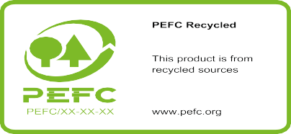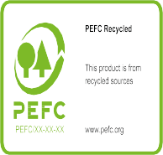

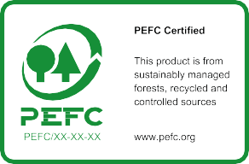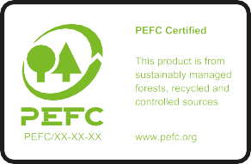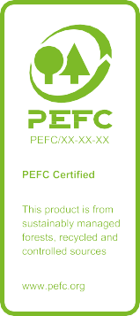Не растягивайте и не сужайте этикетки PEFC

Не меняйте цвет
элементов этикетки PEFC
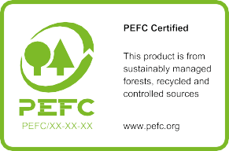
For every tree used in this product
one is replanted
100%
экологически чистый

Не используйте этикетки PEFC с другими сообщениями, утверждениями или этикетками, которые могут быть неправильно истолкованы или вводить в заблуждение относительно PEFC.

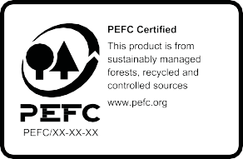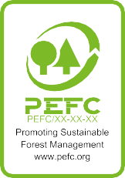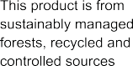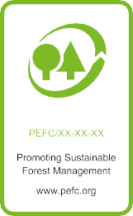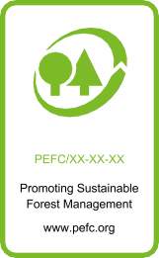

Соблюдайте расстояние между элементами
этикетки.

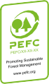

Не используйте промоэтикетку «на продукции».

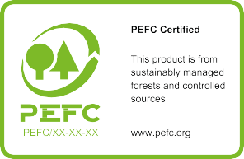

Соблюдайте минимальное расстояние между этикеткой и другими этикетками и элементами
вокруг этикетки («P» логотипа).
Не перемещайте и не удаляйте элементы, которые нельзя удалять.

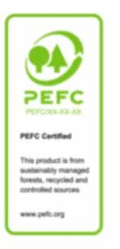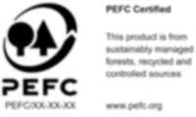

Не используйте нечеткую (размытую) этикетку PEFC.

Не используйте этикетки PEFC со знаком “TM”

Совет PEFC
ICC Building C1, Route de Pré-Bois 20 1215 Женева 15
Switzerland

t +41 22 799 45 40
f +41 22 799 45 50
e info@pefc.org www.pefc.org

